乳山市交通运输局
关于印发《深入贯彻习近平总书记关于安全生产重要论述深化安全生产责任落实专项行动方案》的通知

乳交发〔2023〕28号

市交通运输有关单位，局机关有关科室:
我局制定了《深入贯彻习近平总书记关于安全生产重要论述深化安全生产责任落实专项行动方案》，现印发给你们，请结合本领域、本单位实际，认真抓好落实。

乳山市交通运输局
2023年11月21日

深入贯彻习近平总书记关于安全生产重要论述
深化安全生产责任落实专项行动方案

为进一步学习贯彻习近平总书记关于安全生产重要论述和重要指示批示精神，贯彻落实省、市安全生产工作决策部署，推动交通运输各单位安全生产责任落实，现就开展专项行动提出如下方案：
一、总体要求
以习近平新时代中国特色社会主义思想为指导，以习近平总书记关于青岛市“11·22”中石化东黄输油管道泄漏爆炸特别重大事故重要讲话（以下简称“重要讲话”）发表十周年为契机，认真总结交通运输各单位落实安全生产责任的做法和成效，查找问题不足，研究改进措施，督促交通运输各单位更加坚定自觉树立并践行安全发展理念，更加主动落实“管行业必须管安全，管业务必须管安全，管生产经营必须管安全”，更加自觉督促推动交通运输企业安全生产主体责任落实，有效推动安全生产形势持续稳定向好，以实际行动坚定拥护“两个确立”、坚决做到“两个维护”。
二、主要任务
专项行动自即日起至12月底结束，不划阶段、不分环节，要把学习研讨，对照检查、系统总结等贯通起来，边对照检查、边改进落实、边总结提升，确保取得实效。
（一）集中学习研讨。交通运输局党组理论学习中心组要组织集中学习研讨习近平总书记关于安全生产重要论述，特别是习近平总书记关于青岛市“11·22”中石化东黄输油管道泄漏爆炸特别重大事故重要讲话精神，以及国务院安委会15条硬措施和省委省政府《关于贯彻落实习近平总书记重要批示精神进一步加强安全生产工作的意见》（鲁厅字〔2020〕8号），研究本行业、本单位进一步抓好安全生产责任落实的具体措施。同时，组织引导本行业、本单位干部职工进行学习研讨，督促引导交通运输领域各类生产经营单位开展全员学习，形成学习贯彻落实的思想自觉和行动自觉，营造“学、思、践、悟”的浓厚氛围，转化为抓紧抓牢抓细抓实安全生产的强大动力。
（二）深入对照检查。交通运输各单位要结合本行业、本单位实际，对照习近平总书记关于安全生产重要论述和重要讲话要求，深入对照检查“三管三必须”责任落实情况，深入对照检查企业主体责任落实情况，形成对照检查报告。重点对照检查内容如下:
1、深入对照检查“三管三必须”责任落实情况
（1）对照“管行业必须管安全，管业务必须管安全，管生产经营必须管安全”的要求，检查依法履行安全生产监管责任，将安全生产作为行业领域管理的重要内容,从行业规划、产业政策、法规标准、行政许可等方面加强交通运输安全监管工作，指导检查和督促交通运输企业加强安全防范情况；检查交通运输行业强化安全管理，监管执法，依法查处违法违规行为情况；检查是否存在职责边界不清、职责认同不到位，甚至推责、卸责、避责失责等问题。
（2）对照“抓紧建立健全安全生产责任体系”“把安全责任落实到岗位、落实到人头”要求，检查各单位制定领导班子成员安全生产责任清单，并将安全生产工作纳入领导干部述职内容情况；检查交通运输各单位按规定成立或明确专门科室、配备专职（专责）人员抓安全生产工作情况。
（3）对照“采用不发通知、不打招呼、不听汇报、不用陪同和接待，直奔基层、直插现场，暗查暗访”要求，检查本单位主要负责人、分管负责人亲自带队，“四不两直”检查安全生产层层传导压力情况；检查交通运输各单位提高发现问题解决问题的强烈意愿和能力水平，提升隐患排查质量，深查隐蔽致灾隐患特别是重大事故隐患情况。
（4）对照“加大隐患整改治理力度，建立安全生产检查工作责任制，实行谁检查、谁签字、谁负责，做到不打折扣、不留死角、不走过场，务必见到成效”要求，检查交通运输各单位厘清本行业领域安全生产主管或监管对象底数，深化安全生产信用体系建设情况，推进企业安全生产分类分级并实行动态管理情况分类落实差异化监管措施情况；检查督促企业抓好隐患整改治理情况；检查安全生产检查工作责任制建立落实情况。
（5）对照“安全生产，要坚持防患于未然”“要继续开展安全生产大检查，做到‘全覆盖、零容忍、严执法、重实效’”要求，检查交通运输各单位制定实施安全生产年度监督检查计划深入企业现场监督检查情况；检查加大安全生产执法力度，对违法违规行为依法严厉处罚，对相关违法违规情形实施“一案双罚”实施联合惩戒，严肃追究刑责，定期公布执法处罚典型案例情况。
（6）对照“要做到‘一厂出事故、万厂受教育，一地有隐患、全国受警示’”“各地区和各行业领域深刻吸取安全事故带来的教训，强化安全责任，改进安全监管，落实防范措施”要求，检查交通运输各单位生产安全事故警示教育情况以及改进监管和防范措施落实情况。
2、深入对照检查企业安全生产主体责任落实情况
（1）对照“所有企业都必须认真履行安全生产主体责任”要求，检查交通运输企业全员安全生产责任制建立落实情况，企业主要负责人、其他负责人、职能部门负责人、生产车间（区队）负责人、生产班组负责人、一线从业人员（包括劳务派遣人员实习生等）的安全生产责任清单制定落实情况；检查企业安全生产考核奖惩机制建立落实情况，督促一线从业人员严格履行安全生产岗位责任，严格遵守规章制度和操作规程，坚决杜绝“三违”行为情况。交通运输企业都要自查是否存在主体责任层层衰减主要负责人履责不力和一线岗位人员责任缺失“两头失守”，任落实虚化、弱化、外化等问题。
（2）对照“安全投入到位”要求，检查企业安全费用提取和使用情况，安全生产责任险投保和事故预防开展情况等；检查安全设施、设备和工艺投入情况；检查从业人员安全教育培训投入情况；检查重大危险源和事故隐患的评估、整改、监控投入情况；检查安全生产检查与评价投入情况。
（3）对照“安全培训到位”要求，检查交通运输企业全员安全生产教育培训落实情况；检查交通运输企业安全生产“晨会”“开工第一课”等制度落实情况；检查交通运输企业安全文化建设、事故警示教育等情况。
（4）对照“基础管理到位”要求，检查交通运输企业安全生产规章制度和操作规程制定落实情况；检查交通运输企业风险分级管控和隐患排查治理双重预防机制建立落实情况；检查交通运输企业安全总监、内部事故隐患举报奖励等制度建立落实情况；检查企业危险作业管理、外包项目管理、安全设施设备管理、劳务派遣和灵活用工人员管理等情况。
（5）对照“应急救援到位”要求，检查交通运输企业安全生产突发事件应急预案编制、应急救援队伍建设、应急演练组织应急器材设备配备等情况。
（三）系统总结提升。交通运输各单位要围绕制约安全生产的突出矛盾问题，聚焦本领域存在的短板弱项，及时研究决策一批安全生产重大事项,健全完善一批安全生产法规规章、标准规范和制度措施，落实一批安全生产“人、财、物”方面的保障要素，进一步提高对安全生产责任的认知，研究形成改进落实指施。
三、组织实施
（一）加强组织领导。局安委会成立专项行动领导小组，由局安委会主任任组长，局安委会副主任任副组长，局安委会成员单位主要负责人为成员，研究解决专项行动重要事项。领导小组下设办公室，设在局安委会办公室，负责专项行动具体推进落实。交通运输各单位要高度重视专项行动,相应成立领导小组和领导小组办公室，主要负责人要亲自研究，健全完善工作体系，组织专门力量，深入对照检查，确保取得实效。
（二）强化督促指导。要结合重大事故隐患专项排查整治2023行动，督促企业开展对照检查，推动企业主体责任落实。局安全监督科将适时调度专项行动的开展情况，确保高质量完成对照检查任务，推动“三管三必须”责任落实落地。
（三）深入开展宣传。交通运输各单位要以开展专项行动为契机，深入挖掘交通运输领域安全生产方面特色做法、工作亮点、创新举措和突出变化，通过单位官网、广播电视、新媒体等各种媒体平台宣传报道，在主流媒体推出专项行动专题专栏和系列宣传报道，组织开展丰富多彩、形式多样的各类宣传活动，总结推广一批正面典型和案例,形成学习宣传重要讲话精神的浓厚氛围。
（四）加强信息报送。请市交通运输有关单位、局机关有关科室对照《部门“三管三必须”责任落实情况对照检查表》（见附件2） 认真开展自查，并于11月24日前将自查报告及工作措施台账报局专项行动专班办公室汇总。联系电话:6871506，邮箱: rssjtjaqk@wh.shandong.cn。

附件: 1.乳山市交通运输局深入贯彻习近平总书记关于安全生产重要论述深化安全生产责任落实专项行动领导小组及办公室组成人员
2.交通运输部门“三管三必须”责任落实情况对照检查表
3.交通运输企业安全生产主体责任落实情况对照检查表

附件1

乳山市交通运输局深入贯彻习近平总书记关于安全生产重要论述深化安全生产责任落实专项行动领导小组及办公室组成人员

为推动全市交通运输系统深入贯彻习近平总书记关于安全生产重要论述，深化安全生产责任落实专项行动顺利开展，局安委会决定成立专项行动领导小组及办公室，局安委会有关成员单位为成员，负责专项行动具体推进实施，及时研究解决专项行动重要事项
一、专项行动领导小组
组 长：郑永刚 党组书记、局长
副组长：赵春晖 党组成员、市交通运输事务服务中心主任
杨大杰 党组成员、副局长
刘 飞 党组成员、交通运输综合执法大队大队长
任 众 党组成员、交通战备事务服务中心副主任
成 员：程显文 交通运输事务服务中心副主任
张文好 交通运输事务服务中心副主任
郑 超 交通运输综合执法大队教导员
姜俊杰 局财务审计科科长
宋 智 局办公室负责人
王 琳 局综合运输科负责人
宋 杨 局规划基建科负责人
郑浩楠 局安全监督科负责人
二、专项行动领导小组办公室
主 任：赵春晖 党组成员、市交通运输事务服务中心主任
副主任：郑浩楠 安全监督科负责人
领导小组办公室设在局安委会办公室，负责专项行动推进落实。专项行动结束后，领导小组和办公室自行撤销。

附件2

交通运输部门“三管三必须”责任落实情况对照检查表

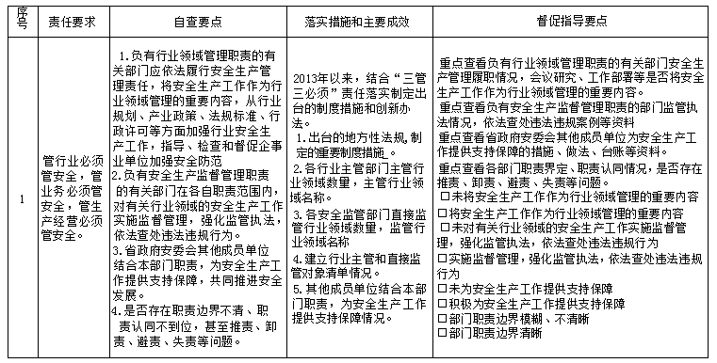

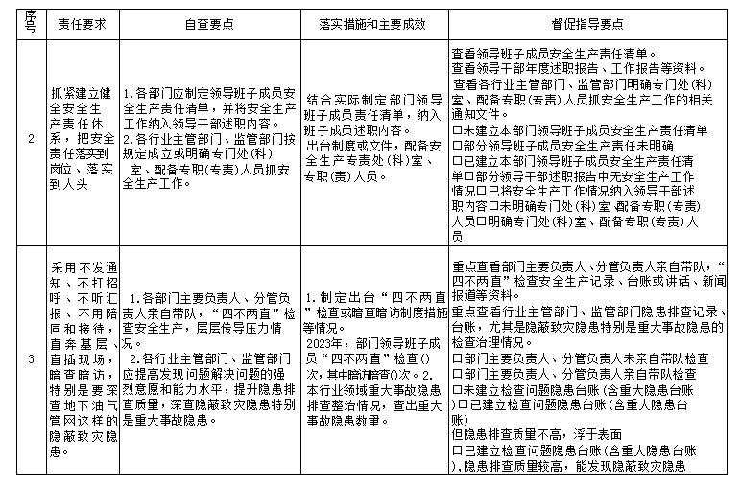
—12—

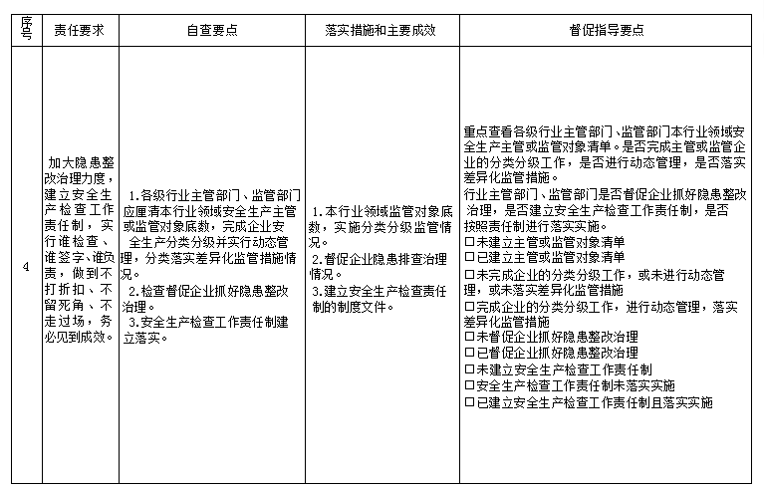
—13—

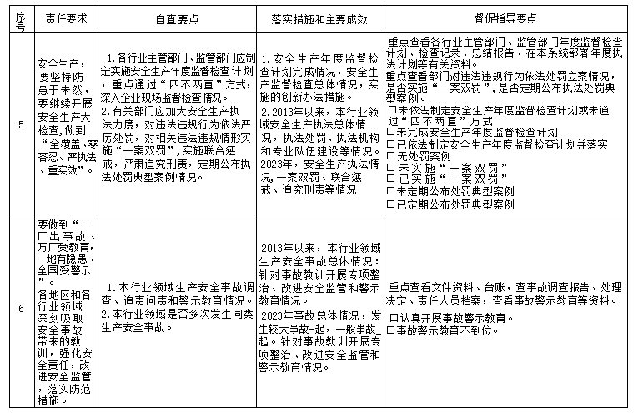
—14—

附件3

交通运输企业安全生产主体责任落实情况对照检查表
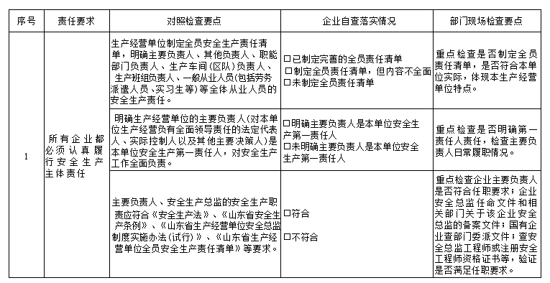

—15—

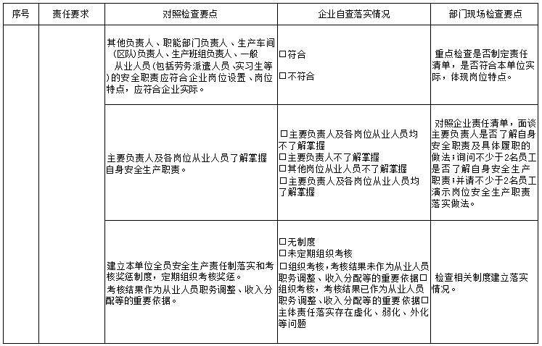
—16—

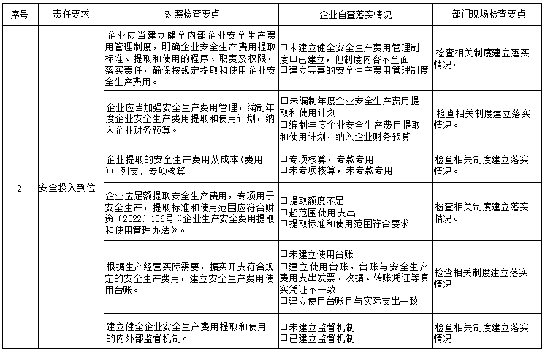

—17—

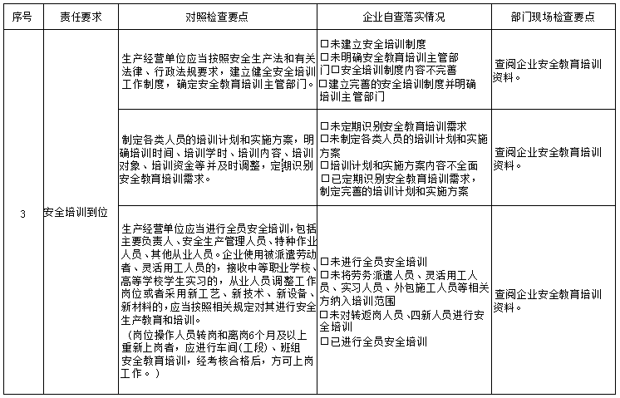
—18—

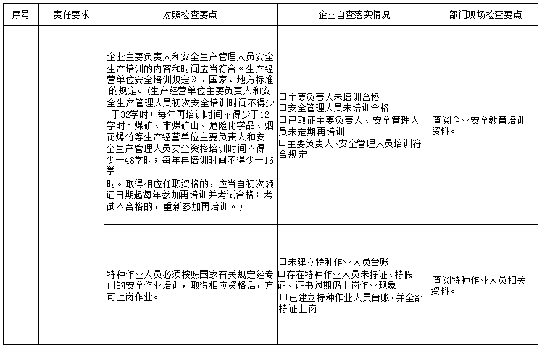

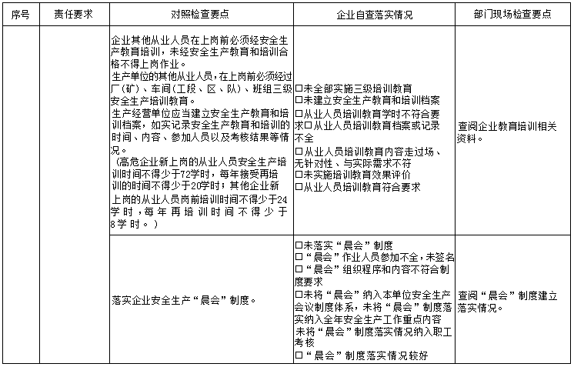
—20—

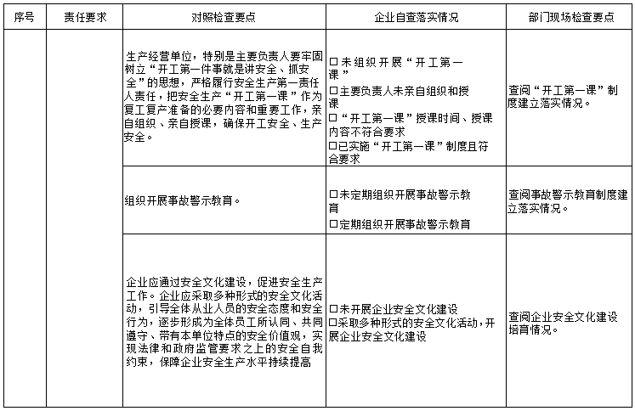

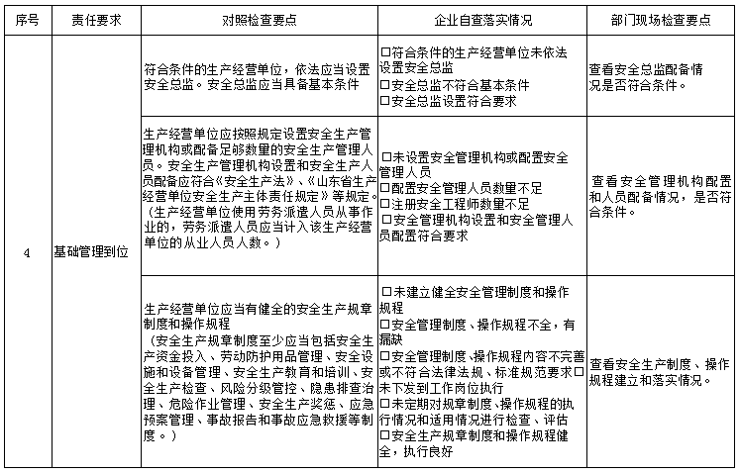

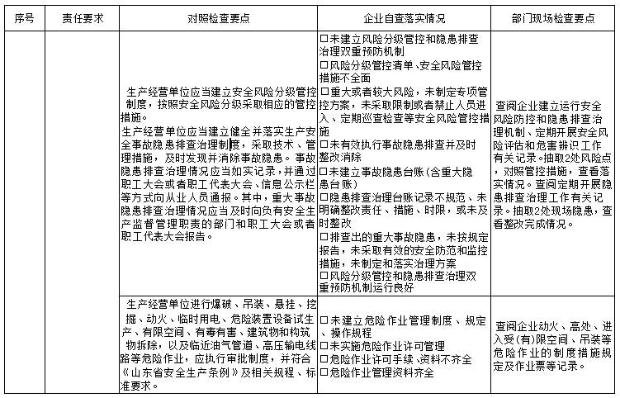

—23—

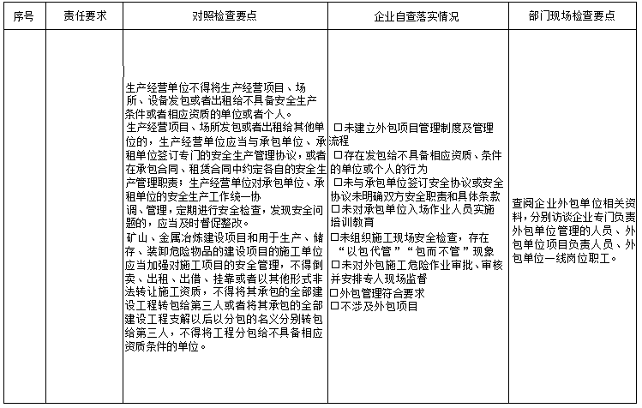
—24—

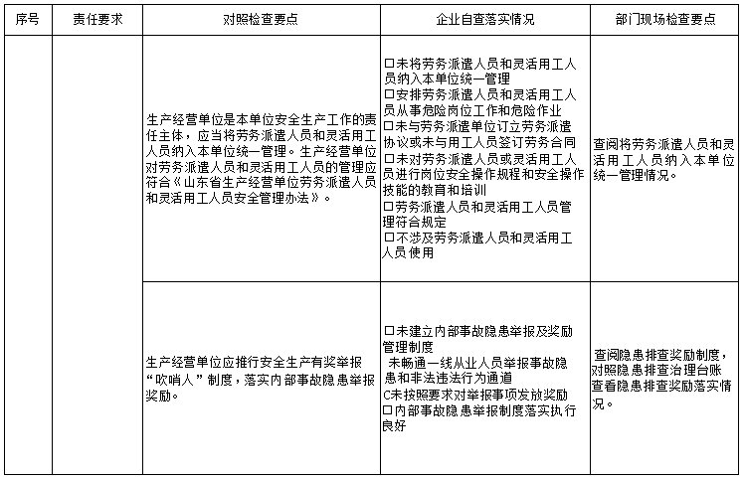
—25—

